**江苏省仪征中学2021—2022学年度第二学期高二地理学科作业**

**2.2 自然保护区与生态安全**

研制人：秦文俊 审核人：刘永飞

班级：________姓名：________学号：________时间：_______作业时长：30分钟

**【基础过关】**

1．我国将自然保护区分成三大类：生态系统类型保护区、生物物种保护区和自然遗迹保护区。其划分依据是(　　)

A．自然保护区的保护对象 B．自然保护区的位置

C．自然保护区的级别 D．自然保护区的经济价值

下图是“世界某区域图”，西北风为甲港的主导风向。读图完成2～3题。

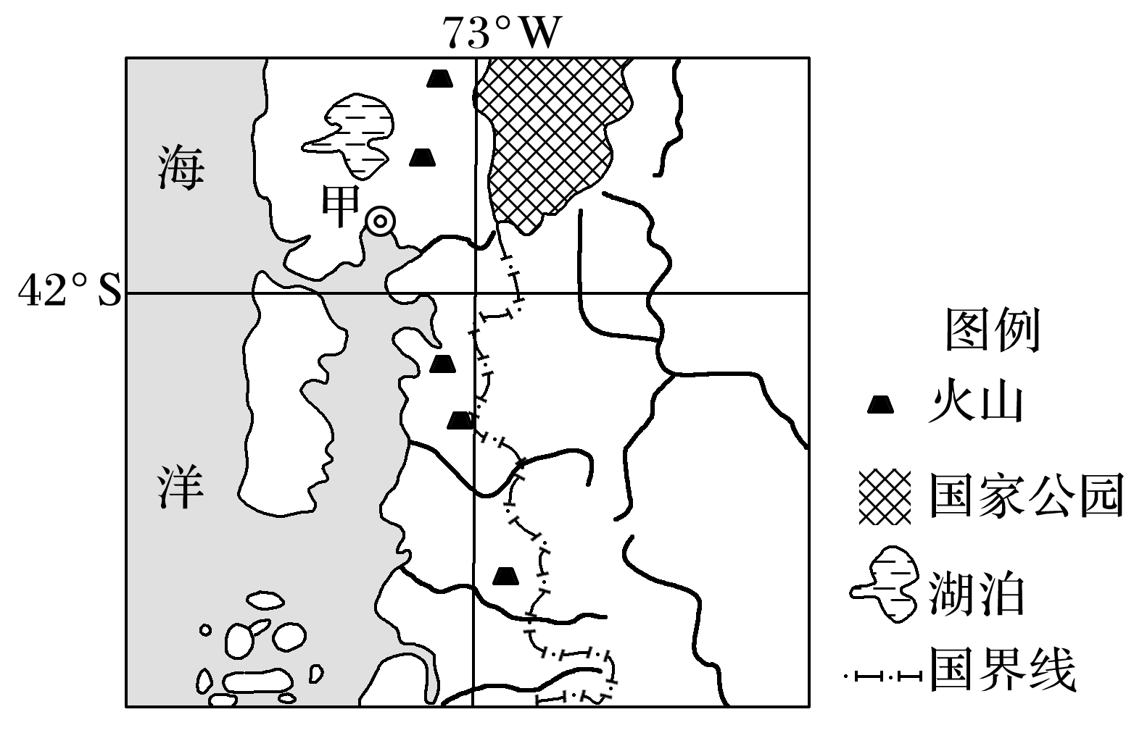2．下列关于图示区域自然地理特征的说法，正确的是(　　)

A．图中火山分布区处于板块的张裂地带

B．图中河流流速普遍较慢

C．西侧海水温度比同纬度大陆东侧低

D．东岸降水量比西岸降水量普遍要大

3．图中国家公园是所在国第一座国家公园，也是所在国重要的自然保护区。该保护区保护对象不包括(　　)

A．湿地 B．森林 C．半融冰川 D．古建筑

黄河三角洲是世界上暖温带保存最完善的湿地生态系统，以保护新生湿地生态系统和珍稀濒危鸟类为主的自然保护区。近年来，该三角洲土地面积增长速度缓慢。下图为“我国黄河三角洲示意图”。据此完成4～5题。

4．近年来， 黄河三角洲土地面积增长速度缓慢的原因不可能是(　　)

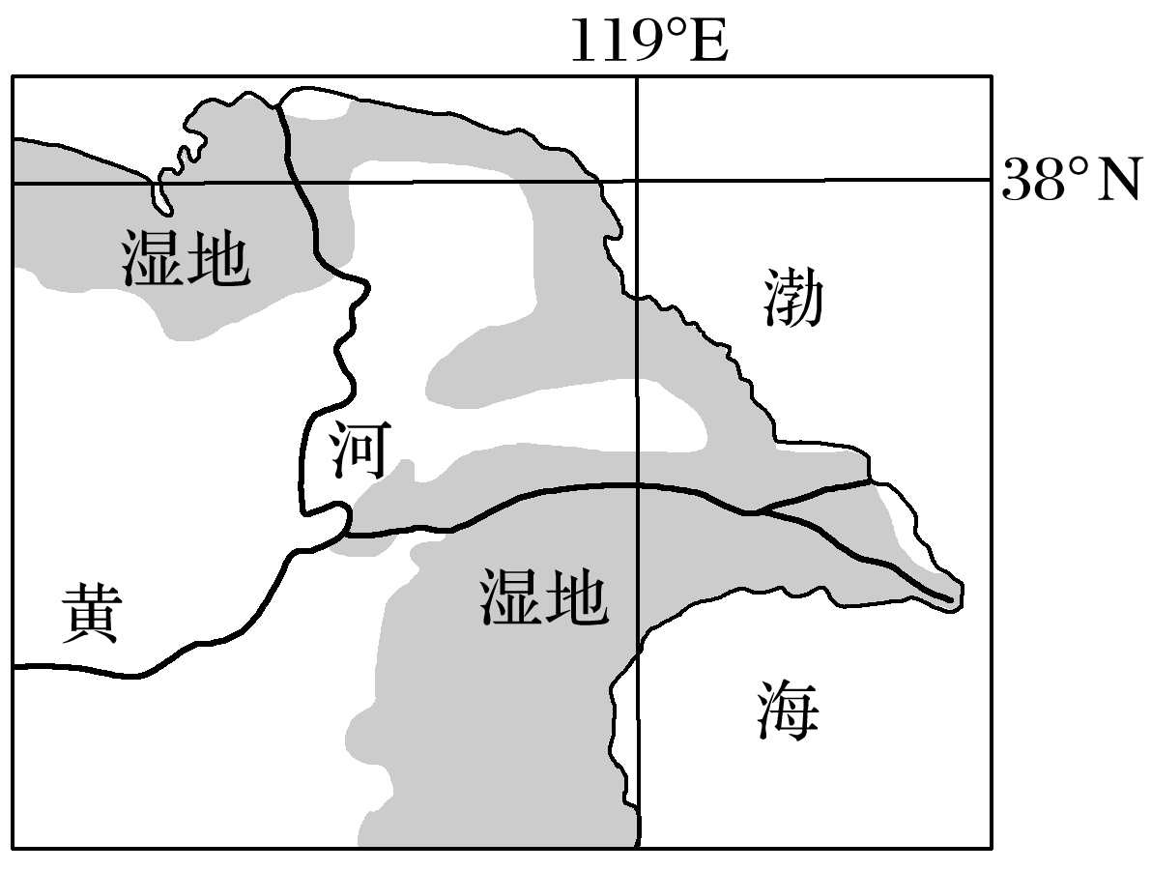A．中游黄土高原植被覆盖率提高

B．渤海风浪强度增加

C．流域内兴修水利工程，拦蓄大量泥沙

D．人类过度引水，使下游输水、输沙量减少

5．下列关于黄河三角洲自然保护区主要功能的叙述，正确的是(　　)

A．调节气候，减小温差，改变气候特征

B．净化水质，为城市提供水源

C．保护野生动植物，维护生物多样性

D．涵养水源，大量削减土壤中的盐碱量

三江源地区位于青藏高原东部，是长江源区、黄河源区、澜沧江源区的总称。2011年11月16日，经国务院批准，我国第十一个国家级综合试验区——青海三江源国家生态保护综合试验区建立。据此回答6～8题。

6．三江源自然保护区被誉为“中华水塔”的原因是(　　)

A．该地区降水丰富，河流水量大 B．该地区海拔高，雪山连绵、冰川广布

C．该地区海拔高，气温低 D．该地区人口稀少、对资源需求量小

7．三江源地区生态脆弱的主要原因是(　　)

A．地势高，气候寒冷 B．冰川众多，湿地广布

C．地形崎岖，交通不便 D．深居内陆，远离海洋

8．三江源地区湿地广布，其具有的重要价值为(　　)

①为人类提供了丰富的水生生物资源　②为鸟类等动物提供了充足的食物和良好的生存空间　③调蓄了长江、黄河和澜沧江等河流的洪水　④是我国淡水资源的重要补给地

⑤具有发展农业的巨大潜力　 ⑥具有较高的旅游价值

A．①③⑤ B．①②③ C．②④⑥ D．④⑤⑥

**【能力提升】**

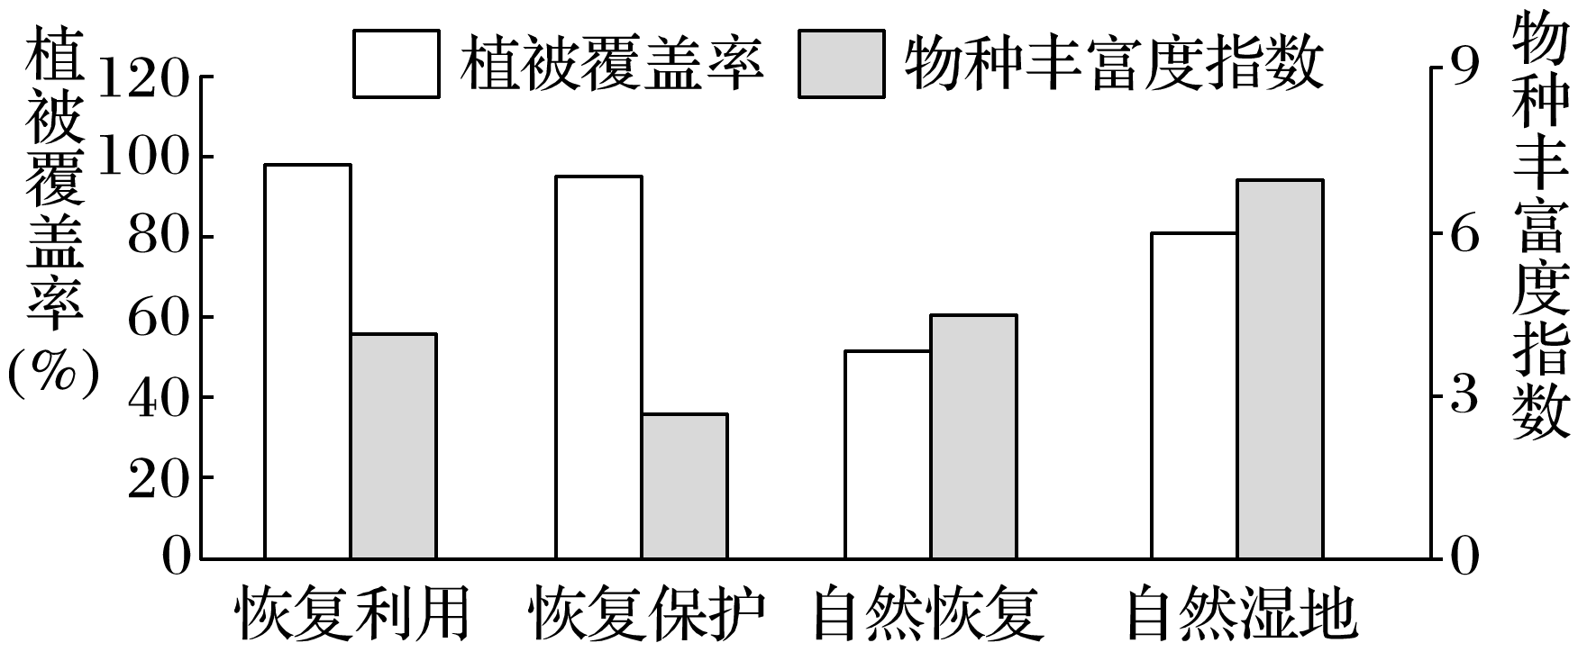（★）黑河中游湿地位于我国西北内陆地区，在黑河流域乃至河西走廊生态平衡中发挥着重要作用。针对湿地的恢复和保护问题，相关部门调查了该地区恢复利用(利用与管理)、恢复保护(隔离保护管理)和自然恢复三种典型恢复方式对植被的影响。研究表明，物种丰富度随干扰强度的增加先升高、后降低。下图示意自然湿地(作为参考湿地)和湿地的三种不同恢复方式对植被生长影响的调查结果。据此完成9～11题。

9．与自然恢复相比，人工恢复有利于提高植被覆盖率，主要原因可能是(　　)

A．水源需求得到满足 B．生态环境较好

C．群落抗干扰能力强 D．物种丰富

10．利用恢复保护方式恢复的湿地物种丰富度最低，原因可能是(　　)

A．土壤水分差 B．缺乏优势物种

C．受外界干扰少 D．植被稀疏

11．根据三种不同恢复方式对植被覆盖率和物种丰富度影响的综合分析，以下做法使湿地恢复效果较好的是(　　)

A．建立栅栏，隔离保护 B．建设旅游景点，并进行浇灌、栽种

C．自然恢复 D．禁止大型动物踩踏、干扰

12．阅读图文材料，完成下列问题。

材料一　青海可可西里国家级自然保护区位于青海省玉树藏族自治州西部，总面积450万公顷，是我国建成的面积最大、海拔最高、野生动物资源最丰富的自然保护区之一，被誉为青藏高原珍稀野生动物基因库。2017年7月7日，可可西里获准列入世界自然遗产名录，可可西里这片“净土”将得到更好保护。

材料二　下图为可可西里国家级自然保护区的位置简图。

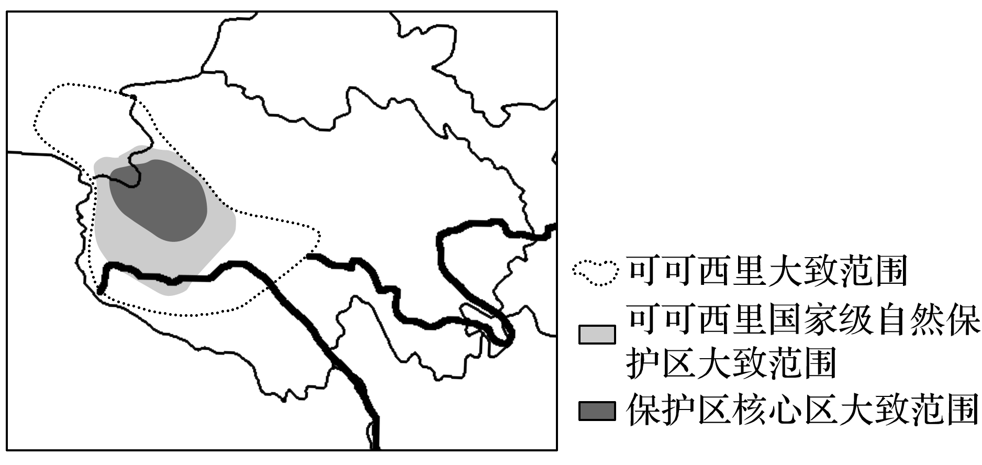

1. 请简要说明可可西里原始生态环境保存较好的原因。
2. 可可西里国家级自然保护区内自然条件极其恶劣，但却成为藏羚羊等野生动物的栖息天堂，试分析其原因。

(3)请简述可可西里国家级自然保护区内众多冰川和湖泊的生态价值。

**【补充练习】**

我国某自然保护区未受第四纪冰川的侵袭，成为许多古老生物的避难所，复杂的地形地貌和多样的生态环境，为众多的生物提供了系统发育和生长繁衍的场所。读“该自然保护区山体垂直自然带谱分布图”，完成12～13题。

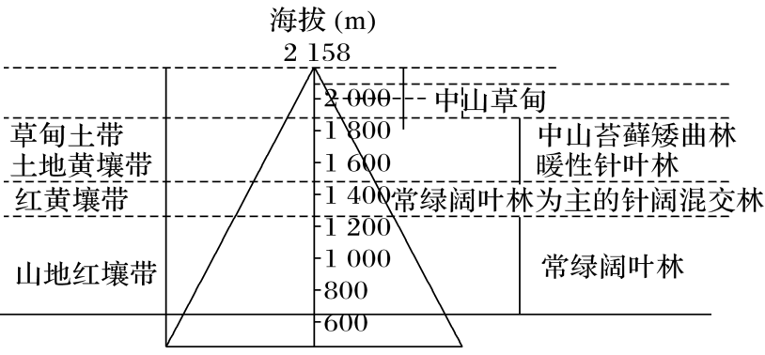

13．该自然保护区可能位于(　　)

A．长白山 B．武夷山 C．五台山 D．天山

14．该自然保护区是全球生物多样性保护的关键地区，分布着世界同纬度带最完整的生态系统，与此相关的因素是(　　)

①太阳辐射　 ②海拔　 ③大气环流　 ④洋流性质

A．①② B．①③ C．②③ D．③④

15．阅读图文材料，完成下列要求。

陕西南部的秦岭地区是我国大熊猫分布的重点区域。该地区曾经是重要的林木采伐区，20世纪70年代开始先后有多家森工企业在该区内进行采伐作业，1998年后全面停止采伐天然林。下图示意1976年、1987年和2000年该地区大熊猫栖息地范围的变化。

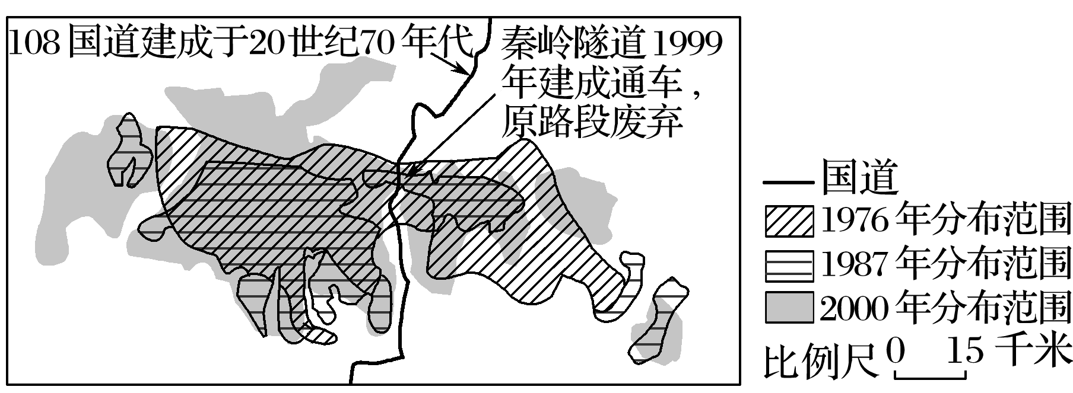

1. 描述该地区大熊猫栖息地范围的变化。
2. 分析导致该地区大熊猫栖息地范围变化的人为原因。

(3)说明协调道路建设与野生动物栖息地保护的主要途径。